Miércoles
02
de marzo

Tercero de Primaria
Ciencias Naturales

Rodeados de gases

Aprendizaje esperado: identifica que los materiales son todo lo que le rodea, independientemente de su estado físico.
Énfasis: identifica materiales gaseosos.

¿Qué vamos a aprender?

Aprenderás a identificar los materiales que te rodean, en la sesión de hoy específicamente los materiales gaseosos.

¿Qué hacemos?

Has visto que los materiales pueden estar en tres formas o estados, aprendiste de los líquidos, los sólidos y hoy nos adentraremos al mundo de los gases.

Estamos en medio de una mezcla de gases, el aire, el que respiramos y que nos rodea por todos lados. Recordemos las clases en las que hablamos de la respiración en los animales, en ellas aprendimos que los animales intercambian gases mediante diferentes mecanismos en los que entra oxígeno y sale dióxido de carbono.

Para comenzar realizaras una actividad el inflar un globo.

Digamos que atrapaste un poco de aire en el globo, ahora vamos a desinflarlo.

Es algo con lo que has jugado toda la vida, podemos observar que estamos dejando salir el aire, por eso se desinfla el globo, aunque no lo veamos, pero podemos oírlo salir.

Este es el inicio de nuestra clase y estamos viendo la primera característica de los gases.

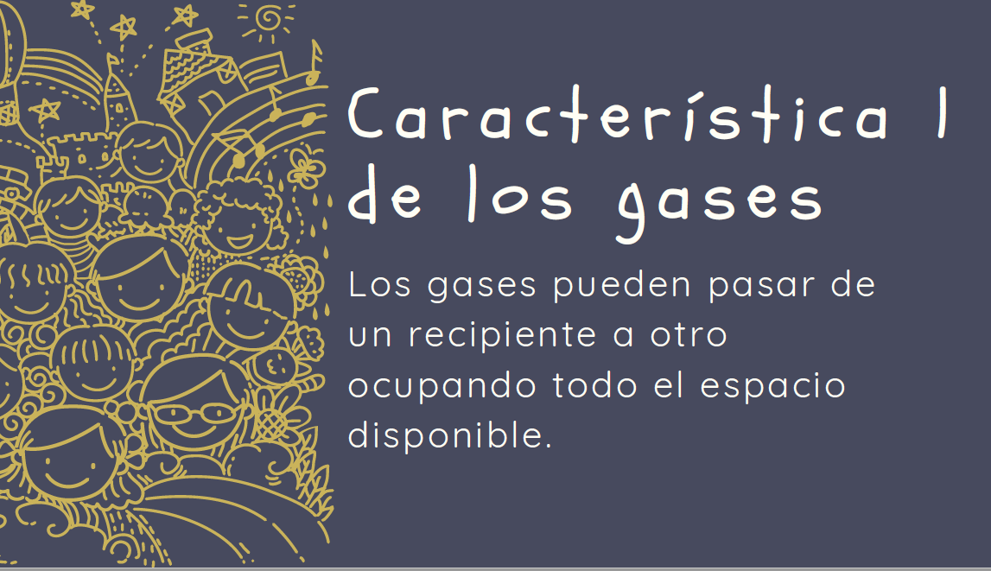

Que es que los gases se desplazan de un recipiente a otro ocupando todo el espacio disponible.

Hoy nos adentraremos precisamente en las características de los gases, entre ellos, el aire que respiramos cada segundo de nuestra vida.

Hasta ahora aprendimos que los líquidos y los sólidos, tienen características propias que nos permiten identificarlos. En el caso del gas, sus características son bastante interesantes.

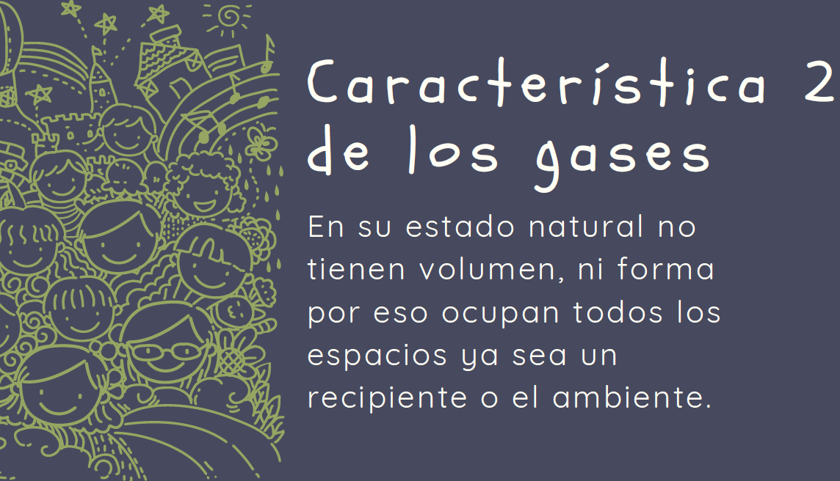

Otra característica de los gases es que, “en su estado natural, no tienen volumen, ni forma; por eso ocupan todos los espacios, ya sea un recipiente o el ambiente”.

Aunque no los vemos, estamos rodeados de gas, empezando por el aire.

Y por eso para respirar no necesitas buscarlo como lo haces con el agua para beber o una manzana para comer, solo lo inhalas.

Para ver cómo se comportan los gases, vamos a hacer un experimento. ¿Me ayudas?

Primero llenaremos un vaso con agua, ¿Qué observamos?

El vaso se va llenando desde el fondo hacia arriba. No ocupa todo el espacio, Ahora lo compararemos con lo que pasa con un gas.

- Vaciar medio vaso de vinagre dentro de la botella.
- Con el embudo poner 4 cucharaditas de bicarbonato dentro del globo.
- Colocar la boca del globo en la boca de la botella con cuidado para que el bicarbonato no caiga sobre el vinagre todavía.
- Cuando ya esté colocado, sujeta el globo y deja que el bicarbonato caiga en el vinagre.
- Observar lo que ocurre y toca la botella para notar si se ha enfriado o se ha calentado.

El globo se infló, sin necesidad de que nosotros lo sopláramos, pero ¿De dónde salió el aire?

Al juntar las dos sustancias provocamos una reacción química, en la que las estas sustancias se transforman en otras distintas. En este caso mezclamos el vinagre y el bicarbonato de sodio y se produjo dióxido de carbono. (También se produce agua y sales, solo como información adicional).

Ese gas es muy popular es el mismo que desechamos durante la respiración.

Efectivamente, el dióxido de carbono, CO₂, es el gas responsable de que se formen las burbujas y de que se infle el globo.

¿Qué diferencia hay con el agua?

El agua solo ocupa una parte del vaso que la contiene, se va llenando desde el fondo, en cambio el globo se llena completo. El gas es más ligero y se expande ocupando todo el espacio y tomando la forma de éste. Creo que es el momento de usar nuestros “lentes para ver más allá” ya saben que este instrumento nos permite ver cosas que nuestros ojos a simple vista no perciben, en este caso porque son muy pequeñas.
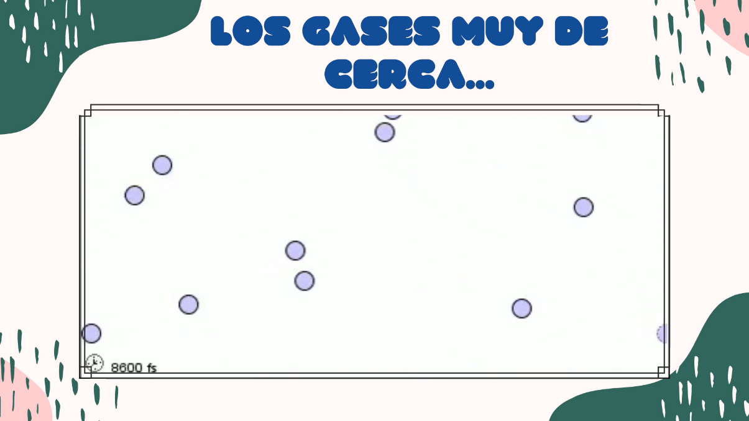

Un momento, se ven diferentes a los sólidos y líquidos… sus partículas están muy separadas e inquietas. Sí, eso es lo que hace que los gases se comporten de esa manera. Las partículas que los forman son muy ligeras y digamos que siempre están buscando expandirse.

Conoce otra característica de los gases.

Con la ayuda de un adulto, con mucha precaución y sin usar sustitutos.

PROCEDIMIENTO: Con el taladro perforar el corcho a todo lo largo, meter el popote en un lado del corcho, sólo hasta la mitad del corcho y en el otro lado meter el tubo del gotero y sellarlo con el pegamento (chicle). Poner en la botella ¼ de agua, meter el popote en la botella y cerrar bien con el corcho. Soplar por el gotero, dejar de soplar y observar qué sucede.

Al soplar por el gotero se comprime el aire y cuando dejas de soplar, el agua sale de la botella empujada por el aire comprimido. En este experimento el agua es el ingrediente activo, el aire es el impulsor o propelente y el popote es el tubo por el que el aire comprimido empuja el agua hacia afuera, el agua no tiene por donde salir, solo por el popote.

Recuerdo las clases de sólidos y líquidos a ellos no podíamos comprimirlos esa es una propiedad de los gases, el hecho de que puedas “apretarlo” de un espacio muy amplio a un espacio muy pequeño y se llama compresión.
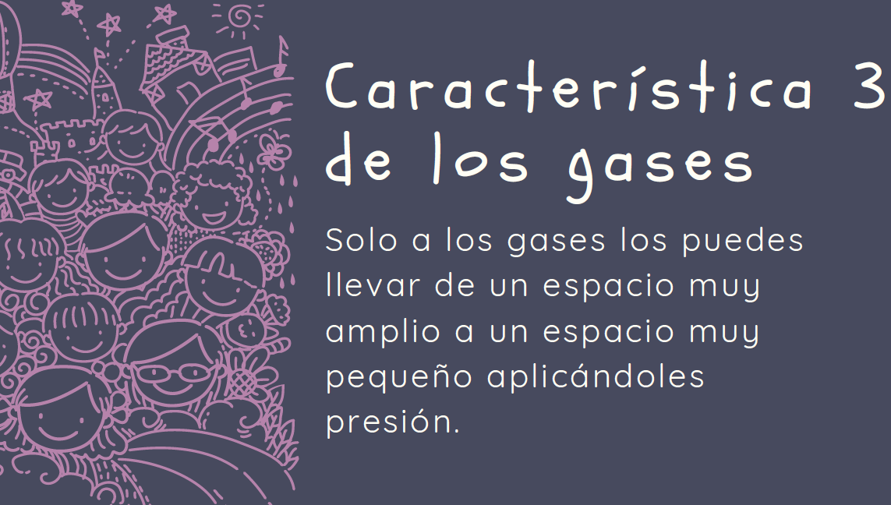

Vaya que los gases son diferentes a los líquidos y a los sólidos, creo que ahora es más fácil distinguir las diferencias entre los tres. Para terminar, me gustaría presentarte la galería de los gases más famosos, precisamente porque no los vemos, es una forma de conocer qué tipos de gases nos rodean.

El gas más famoso: El aire que respiramos. Es un conjunto de varios gases llamados: nitrógeno, oxígeno, dióxido de carbono, agua y otros gases llamados nobles.

El gas más hermoso: el vapor de agua. Es el más bonito porque forma las nubes, después las lluvias, los ríos, los mares y es el sostén de la vida en nuestro planeta.

El gas más divertido: el helio. Es el gas con el que se llenan los globos que flotan.

El gas más útil: el gas de las cocinas. Con el funcionan las estufas, los calentadores de agua, puede ser un gas llamado butano o un gas llamado metano.

El gas más burbujeante: el gas de las bebidas. ¡Nuevamente es el dióxido de carbono!

El gas más incómodo: los gases corporales. Los producen bacterias que viven en el intestino grueso y son una mezcla de gases como el dióxido de carbono, el hidrógeno y el metanol; pero los gases que les dan el mal olor se llaman: indol, escatol y el sulfuro de hidrógeno.

Esta semana aprendimos sobre la manera en la que estos materiales se presentan, pueden ser sólidos, líquidos o gases; además que cada uno según su estado, tiene características muy particulares.

Si te es posible consulta otros libros y comenta el tema de hoy con tu familia.

¡Buen trabajo!

Gracias por tu esfuerzo.

Para saber más:
Lecturas

https://www.conaliteg.sep.gob.mx/primaria.html

